Тема недели: «Вышла курочка гулять…» (13.04 – 17.04.2020г.)
Пятница 17.04.2020г.
Чтение художественной литературы. Тема: «Курочка Ряба»
Цель: формирование представление о добре, вежливости и желание проявлять эти качества.
Задачи: развивать зрительную память, зрительное сосредоточение, умение рассматривать картины.
Жили-были дед да баба.
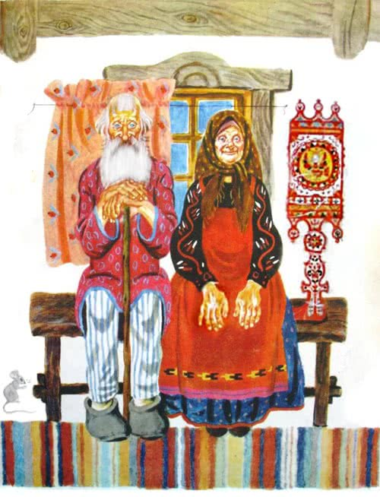
И была у них Курочка Ряба.
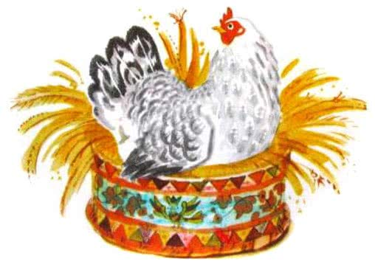
Снесла курочка яичко, да не простое — золотое.
Дед бил — не разбил.
Баба била — не разбила.
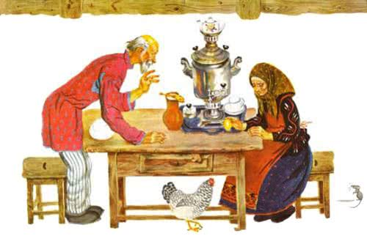
А мышка бежала, хвостиком махнула, яичко упало и разбилось.
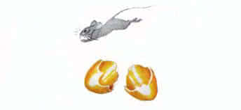
Плачет дед, плачет баба.
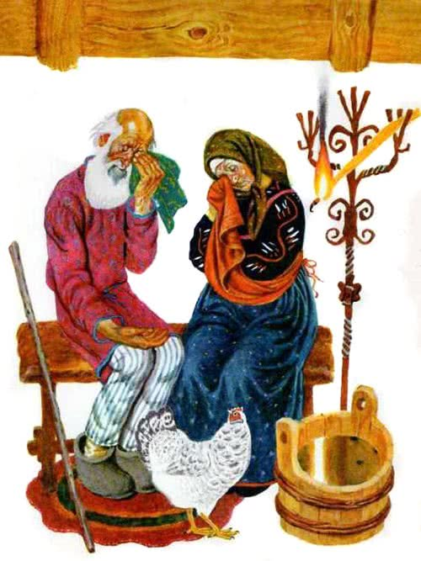
А Курочка Ряба говорит им:
— Не плачь, дед, не плачь, баба: снесу вам новое яичко не золотое, а простое!

